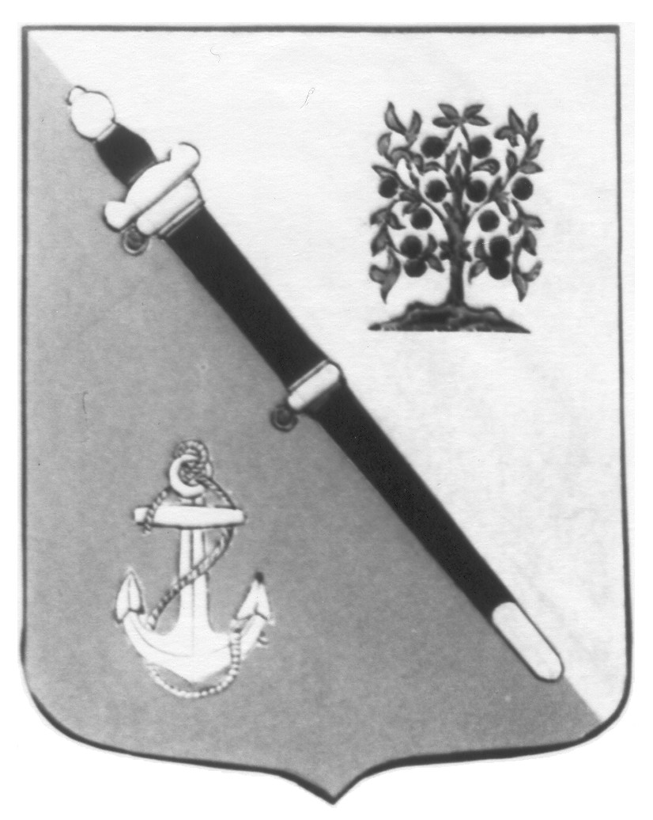

ГЛАВА
ЛОМОНОСОВСКОГО МУНИЦИПАЛЬНОГО РАЙОНА
ЛЕНИНГРАДСКОЙ ОБЛАСТИ

РАСПОРЯЖЕНИЕ

21 августа 2024 года № 13

О формировании четвертого состава
Общественной палаты Ломоносовского
муниципального района Ленинградской области

В соответствии со ст. 8 Положения об Общественной палате Ломоносовского муниципального района Ленинградской области (далее – Положения), утверждённого решением Совета депутатов МО Ломоносовский муниципальный район от 22.04.2015 г.
№ 25 (в действующей редакции):

- Начать формирование четвертого состава Общественной палаты Ломоносовского муниципального района Ленинградской области (далее - Общественная палата).
- Установить срок 3 месяца с момента опубликования настоящего распоряжения, для приема документов от общественных объединений и иных некоммерческих организаций для составления списка кандидатов в члены Общественной палаты.
- Общественные объединения и иные некоммерческие организации для составления списка кандидатов в члены Общественной палаты представляют на имя Главы Ломоносовского муниципального района (далее – Главы района) следующие документы:
- заявление кандидата о согласии на утверждение членом Общественной палаты;
- копия решения общественного объединения или иной некоммерческой организации о выдвижении кандидата в члены Общественной палаты;
- копия паспорта кандидата в члены Общественной палаты, заверенная организацией, выдвинувшей кандидата;
- копия трудовой книжки или иного документа о трудовой деятельности кандидата в члены Общественной палаты, заверенная организацией, выдвинувшей кандидата.
4. Документы направляются почтой на имя Главы района или предоставляются непосредственно Главе района, через приемную Главы района или через аппарат Совета депутатов Ломоносовского муниципального района по адресу: 198412, г. Санкт-Петербург, г. Ломоносов, ул. Владимирская, 19/15, приемная Главы района (2-й этаж) или каб. 4, в течение 3-х месяцев с момента опубликования данного распоряжения по рабочим дням с 9-30 до 16-00 обед с 13-00 до 13-40.
5. Опубликовать настоящее распоряжение в газете «Ломоносовский районный вестник» и разместить на официальном сайте Ломоносовского муниципального района Ленинградской области в информационно-телекоммуникационной в сети Интернет.

Глава Ломоносовского
муниципального района В.М.Иванов

